**TẬP ĐOÀN BƯU CHÍNH VIỄN THÔNG VIỆT NAM**

**HỌC VIỆN CÔNG NGHỆ BƯU CHÍNH VIỄN THÔNG**

------------------------------



**BÁO CÁO THỰC TẬP**

**TỐT NGHIỆP CAO ĐẲNG**

***Đề tài*:**

**“XÂY DỰNG ỨNG DỤNG**

**QUẢN LÝ THƯ VIỆN”**

**Người hướng dẫn : ThS. TRƯƠNG BÁ THÁI**

**Sinh viên thực hiện : VÕ THỊ NGÂN**

**Mã số sinh viên : N15CCCN087**

**Lớp : C15CQCPN01**

**Khoá : 2015-2018**

**Hệ : CAO ĐẲNG CHÍNH QUY**

**TP.HCM, tháng 05**. **/2018**

CỘNG HÒA XÃ HỘI CHỦ NGHĨA VIỆT NAM

Độc lập- Tự do- Hạnh phúc

TP. Hồ Chí Minh, ngày tháng năm 20……

**NHẬN XÉT CỦA GIÁO VIÊN HƯỚNG DẪN**

**THỰC TẬP TỐT NGHIỆP CAO ĐẲNG**

1. Tên đề tài: **Xây dựng ứng dụng quản lý thư viện**

2. Sinh viên: Võ Thị Ngân Lớp: C15CQCP01

3. Giáo viên hướng dẫn: Ths. Trương Bá Thái

4. Nơi công tác: Khoa Công Nghệ Thông Tin 2, Học Viện Công Nghệ Bưu Chính Viễn Thông.

NỘI DUNG NHẬN XÉT

1. Đánh giá chung:

…………………………………………………………………………………………

…………………………………………………………………………………………

…………………………………………………………………………………………

…………………………………………………………………………………………

2. Đánh giá chi tiết:

…………………………………………………………………………………………

…………………………………………………………………………………………

…………………………………………………………………………………………

…………………………………………………………………………………………

3. Nhận xét về tinh thần, thái độ làm việc:

…………………………………………………………………………………………

…………………………………………………………………………………………

…………………………………………………………………………………………

…………………………………………………………………………………………

4. Kết luận:

…………………………………………………………………………………………

…………………………………………………………………………………………

…………………………………………………………………………………………

…………………………………………………………………………………………

5. Điểm hướng dẫn (): GIẢNG VIÊN HƯỚNG DẪN

(Ký, ghi rõ họ tên)

**LỜI CẢM ƠN**

Lời đầu tiên, em xin bày tỏ sự biết ơn chân thành đến Khoa Công nghệ thông tin II, Học Viện Công Nghệ Bưu Chính Viễn thông cơ sở tại Thành phố Hồ Chí Minh đã tạo điều kiện thuận lợi cho em được học tập tốt và thực hiện Đồ án thực tập tốt nghiệp: “Xây dựng ứng dụng quản lý thư viện.” này.

Đặc biệt, em xin gửi lời cảm ơn sâu sắc đến thầy giáo Ths Trương Bá Thái đã quan tâm, tận tình hướng dẫn em thực hiện đề tài trong suốt thời gian hoàn thành Đồ án thực tập tốt nghiệp.

Cuối cùng, em xin chân thành cảm ơn quý thầy cô trong khoa đã luôn nhiệt tình giảng dạy trang bị những kiến thức quý báu, đồng hành cùng sinh viên trong suốt hơn 4 năm học vừa qua.

Trong quá trình thực hiện đề tài, em vẫn luôn cố gắng nỗ lực hết sức mình để có thể hoàn thành tốt nhất nhiệm vụ thầy cô đã giao.

Tuy nhiên, chắc hẳn sẽ còn nhiều thiếu sót do hạn chế về khả năng, kinh nghiệm cũng như quỹ thời gian. Kính mong quý thầy cô thông cảm và góp ý thêm để em có thể hoàn thiện tốt hơn Đồ án thực tập tốt nghiệp: “Xây dựng ứng dụng quản lý thư viện” của mình và phát triển đồ án hoàn chỉnh hơn.

Em xin cảm ơn!

**MỤC LỤC**

LỜI MỞ ĐẦU 1

CHƯƠNG 1: GIỚI THIỆU TỔNG QUAN ĐỀ TÀI 2

I. Giới Thiệu Về Đề Tài 2

1.1 Vấn đề Quản Lý Thư Viện 2

1.2 Yêu cầu thực tiển và tầm quan trọng của việc Quản Lý Thư Viện 2

1.2.1. Lý do chọn đề tài 2

1.2.2 Tầm quan trọng của việc Quản Lý Thư Viện 3

1.3 Mục tiêu và phạm vi thực hiện đề tài 3

1.3.1 .Mục tiêu 3

1.3.2 .Phạm vi 3

CHƯƠNG 2:PHÂN TÍCH QUY TRÌNH HOẠT ĐỘNG CỦA HỆ THỐNG 4

I. Quy trình nhập tài liệu 4

II. Quy trình mượn tài liệu 4

III. Quy trình trả tài liệu 5

IV. Quy trình tìm kiếm thông tin 5

CHƯƠNG 3: PHÂN TÍCH VÀ THIẾT KẾ HỆ THỐNG THEO UML 6

I. Các chức năng của hệ thống 6

1. Quản trị hệ thống 6

2. Quản lý tài liệu 6

3. Quản lý độc giả(sinh viên) 6

4. Quản lý thể loại 6

5. Quản lý nhà xuất bản 6

6. Quản lý tác giả 6

7. Quản lý nhân viên 6

8. Quản lý mượn/trả tài liệu 7

9. Tìm kiếm thông tin 7

II. Biểu đồ Usecase 7

1. Danh sách Actor cuản hệ thống 7

2. Danh sách Usecase của hệ thống 8

3. Vẽ biểu đồ UseCase 9

3.1. Mô hình UseCase tổng quát 9

3.2 . Mô hình use case chi tiết. 9

3.2.1 Phân rã các use case mức cao: 9

3.2.2 Phân rã Use case quản lý mượn trả sách: 13

CHƯƠNG 4:PHÂN TÍCH, THIẾT KẾ CƠ SỞ DỮ LIỆU 14

I. Thiết kế cơ sở dữ liệu 14

II. Biểu đồ quan hệ 17

CHƯƠNG 5: NỀN TẢNG CÔNG NGHỆ 18

I. Ngôn ngữ C# 18

1. C# là gì? 18

2. Đặc trưng của C# 18

2.1 . C# là ngôn ngữ đơn giản 18

2.2 C# là ngôn ngữ hiện đại 19

2.3 C# là ngôn ngữ lập trình thuần hướng đối tượng 19

2.4 C# là ngôn ngữ ít từ khóa 19

II. Giới thiệu về WPF – XAML 19

1. Giới thiệu công nghệ lập trình ứng dụng WPF 19

2. Ngôn ngữ định nghĩa giao diện XAML. 21

3. Hướng dẫn học và thực hành tài liệu. 22

3.1 Phần mềm hỗ trợ học – lập trình WPF 22

4. Thiết kế giao diện bằng xaml 22

4.1 Giới thiệu về giao diện trong WPF 22

III. LINQ TO SQL 23

1 .Linq to sql là gì? 23

2.Sử dụng Linq 23

2.1 Khởi tạo đối tượng Linq to sql 23

2.2. Truy vấn dữ liệu 25

2.3 Thêm,sữa,xóa dữ liệu từ LinQ to SQL. 26

CHƯƠNG 6: PHÂN TÍCH THIẾT KẾ GIAO DIỆN 27

1. Giao diện chương trình ứng dụng. 27

1.1 Giao đăng nhập 27

1.2. Giao diện màng hình chính. 27

1.3 Giao diện cập nhật nhân viên. 28

1.4 Giao diện cập nhật Sinh viên 29

1.5. Giao diện cập nhật sách 30

1.6. Giao diện cập nhật tác giả. 31

1.7 . Giao diện cập nhật nhà xuất bản. 32

1.8. Giao diện cập nhật thể loại. 33

1.9 . Giao diện Quản lý mượn-trả. 34

1.10. Giao diện thống kê sách đang mượn 35

1.11. Giao diện thống kê sách đã trả 36

CHƯƠNG 7: KẾT LUẬN 38

I. Đánh giá chung về đề tài 38

II. Hướng dẫn phát triển 38

**DANH MỤC HÌNH ẢNH**

Hình 3.1: Mô hình Usecase 9

Hình 3.2: Mô hình Usecase cập nhật 10

Hình 3.3: Mô hình Usecase cập nhật thủ thư 10

Hình 3.4: Mô hình Usecase cập nhật độc giả 11

Hình 3.5: Mô hình Usecase Cập nhật Sách 11

Hình 3.6: Mô hình Usecase Cập nhật tác giả 12

Hình 3.7: Mô hình Usecase Cập nhật thể loại 12

Hình 3.8: Mô hình Usecase Cập nhật nhà xuất bản 13

Hình 3.9: Mô hình Usecase quản lý mượn trả sách 13

Hình 4.1: Biểu đồ quan hệ 17

Hình 5.1: Tương tác giửa nhà thiết kế và lập trình viên thông qua XAML. 20

Hình 5.2: Khởi tạo đối tượng Linq to sql 24

Hình 5.3: Khởi tạo đối tượng Linq to sql (tt) 24

Hình 6.1: Giao diện màng đăng nhập 27

Hình 6.2: Giao diện màng hình chính 28

Hình 6.3: Giao diện cập nhật nhân viên 29

Hình 6.4: Giao diện cập nhật Sinh viên 30

Hình 6.5: Giao diện cập nhật sách 31

Hình 6.6: Giao diện cập nhật tác giả 32

Hình 6.7: Giao diện cập nhật nhà xuất bản 33

Hình 6.8: Giao diện cập nhật thể loại 34

Hình 6.9: Quản lý mượn 34

Hình 6.10: giao diện trả sách 35

Hình 6.11 : thống kê đang mượn 35

Hình 6.12: Xuất file excel danh sách đang mượn 36

Hình 6.13: Thống kê danh sách đã trả 36

Hình 6.14: Xuất file excel danh sách đã trả sách 37

**DANH MỤC BẢNG**

Bảng 3.1: Danh sách Actor của hệ thống: 7

Bảng3.2: danh sách Use case của hệ thống 8

Bảng 4.1: db.SINHVIEN ( Sinh Viên) 14

Bảng 4.2. db.NHANVIEN (Nhân viên) 14

Bảng 4.3 db.SACH (Sách) 14

Bảng 4.4 db.TACGIA (Tác Giả) 15

Bảng 4.5. db.THELOAI(Thể loại) 15

Bảng 4.6. db.NHAXUATBAN(Nhà xuất bản) 15

Bảng 4.7 db.PHIEUMUON(Phiếu mượn) 16

Bảng 4.8 db.CT_PHIEUMUON(Chi tiết phiếu mượn) 16

Bảng 4.9 db.TRASACH(Trả sách) 16

Bảng 5.1: Bảng đối chiếu các công nghệ hiện có trong WPF. 21

# LỜI MỞ ĐẦU

Ngành công nghệ thông tin (CNTT) trong những năm gần đây đã có những bước phát triển vượt bậc trên thế giới củng như trong nước . CNTT đã góp phần rất lớn cho sự phát triển kinh tế của nước ta trong thời kì đổi mới . Chính vì thế nhu cầu tin học hóa các chương trình quản lý trong thư viện củng đang rất cần thiết để có thể đổi mới với quy trình quản lý, đạt hiệu quả cao.

Ứng dụng tin học trong công tác quản lý đã phát triển mạnh mẽ giúp cho công tác quản lý ngày càng trở nên hiệu quả hơn như nâng cao hiệu suất trong công việc, đưa ra các báo cáo , các số liệu thống kê một cách nhanh chống và chính xác và kịp thời. Đồng thời nhờ có việc ứng dụng tin học đã tiết kiệm được rất nhiều thời gian , công sức của con người, nó làm giảm nhẹ bộ máy quản lý vốn rất cồng kềnh từ trước tới nay . Trong quá trình học tập chúng em thấy hệ thống thư viện ngày càng gần gũi với học sinh sinh viên trong trường từ việc mượn trả đến việc đọc sách trong thư viện củng là cách học hết sức bổ ích. Chính vì lý do đó, em đã chọn đề tài quản lý thư viện để xây dựng phần mềm cho môn học của mình.

Với đề tài “ Xây dựng ứng dụng quản lý thư viện “ em đã xây dựng một chương trình khảo sát hoàn chỉnh nhằm đáp ứng nhu cầu quản lý củng như tìm kiếm cho người sử dụng.

# CHƯƠNG 1: GIỚI THIỆU TỔNG QUAN ĐỀ TÀI

1. **Giới Thiệu Về Đề Tài**
   1. **Vấn đề Quản Lý Thư Viện**

Trong những năm gần đây, việc tin học hóa nhà trường đã trở nên khá phổ biến ở các nước trên thế giới, việt nam củng bắt đầu áp dụng trong những năm gần đây. Và vì thế việc nâng cao Quản Lý Thư Viện bằng máy tính là một điều cần thiết.

Thư viện trường là nơi không thể thiếu được cho mỗi học sinh sinh viên của trường, ở đó tập trung một lượng lớn sinh viên vào việc mượn đọc sách.

Nhu cầu học tập ngày càng cao đặc biệt là để đảm bảo kiến thức có tính logic và chính xác thì việc tìm đến với sách là rất cần thiết , để đáp ứng nhu cầu đó thì thư viện trường đã tăng số lượng sách rất phong phú về loại sách củng như số lượng.

Vì thế mà người thủ thư trong một ngày phải liên tục lặp đi lặp lại công việc tìm sách cho độc giả mượn trả sách sắp xếp sách theo đúng vị trí quy định đã khó khăn lại càng khó khăn hơn.

Với sự phát triển của nhà trường thì thư viện ngày càng phát triển hơn nửa và khi đó công việc của người thủ thư ngày càng nhiều hơn.

Từ đó vấn đề quản lý sách được coi là rất cần thiết . Quản lý tốt cung cấp đầy đủ, nhanh chóng và chính xác về các loại sách cho sinh viên và thống kê báo cáo với ban quản lý là thực sự cần thiết.

* 1. **Yêu cầu thực tiển và tầm quan trọng của việc Quản Lý Thư Viện**

### 1.2.1. Lý do chọn đề tài

Quản lý thư viện là một chuỗi công việc rất vất vả và tốn nhiều công sức. Việc tin học hóa trong bài toán quản lý thư viện sẽ giúp việc quản lý trở nên đơn giản và đặc biệt là tính chính xác cao . Đặc biệt tin học hóa trong bài toán quản lý sẽ giúp việc truy vấn thông tin được nhanh chóng theo yêu cầu khác nhau.

### 1.2.2 Tầm quan trọng của việc Quản Lý Thư Viện

Quản lý thư viện là một quá trình lưu trữ hợp nhất xử lý , tính toán tất cả các Thông tin cần thiết của từng loại sách nhằm phục vụ cho việc truy tìm , sắp xếp hay thống kê báo cáo một cách nhanh chóng nhất theo từng yêu cầu cụ thể.

Các hoạt động nhập xuất hay báo cáo thủ công bằng tay ghi chép lên giấy sẽ không còn phụ hợp trong thời đại ngày nay vì nó không thõa mãn yêu cầu đòi hỏi của con người như độ chính xác và khả năng đáp ứng thông tin nhanh chóng nửa . Vì vậy ứng dụng tin học vào việc quản lý thư viện rất quan trọng và cần thiết.

## 1.3 Mục tiêu và phạm vi thực hiện đề tài

### 1.3.1 .Mục tiêu

Phân tích thiết kế hệ thống thông tin cho thư viện trường. Triển khai ứng ụng bằng một phần mềm ứng dụng cụ thể kiểm tra bằng thực nghiệm về việc xử lý các vấn đề thường xuyên trong công tác quản lý thư viện như: nhập thông tin sách mới, trao đổi và mượn sách , báo cáo thống kê sách , về thông tin đọc giả còn nợ sách…

### 1.3.2 .Phạm vi

Đề tài được thự hiện trên phạm vi kiến thức đã học và nghiên cứu thêm các tài liệu tham khảo khác.

Việc phân tích thiết kế hệ thống thông tin chủ yếu quan tâm đến yêu cầu thực tế là công việc hằng ngày trong thư viện của người thủ thư là cập nhật sách , mượn trả sách, tìm kiếm thông tin sách. Độc giả là sinh viên, công nhân viên chức trong trường.

# CHƯƠNG 2:PHÂN TÍCH QUY TRÌNH HOẠT ĐỘNG CỦA HỆ THỐNG

1. **Quy trình nhập tài liệu**

* *Thời gian*: Thực hiện mỗi khi thư viện nhập tài liệu mới về. tài liệu nhập về bao gồm: Sách,báo,tạp chí,luận văn,đồ án,giáo trình. Trong đó sách là tài liệu chính.
* *Tác nhân tham gia vào quá trình nhập tài liệu:* Ban kỹ thuật
* *Vai trò của quá trình nhập tài liệu:*

+ Tăng số lượng tài liệu đáp ứng nhu cầu độc giả.

+ Tạo nguồn tài liệu phong phú.

* *Các bước tiến hành*:

+ Ban kỹ thuật từ các nhà cung cấp sách. Mỗi năm thư viện đặt sách 4 quý. Sau khi nhập tài liệu về tiến hành phân loại.

+ Phân loại tài liệu: Ban kỹ thuật phân loại tài liệu thành các loại như : Sách, báo, tạp chí, luận văn,…. Trong đó mỗi loại tài liệu được phân theo từng nghành/khoa(Khoa Công Nghệ Thông Tin,Kinh Tế,…)

+ Đánh mã tài liệu: Ban kỹ thuật thực hiện đánh mã số cho từng loại tài liệu bao gồm mã số.

+ Sắp xếp tài liệu: sau khi gán mã số cho tài liệu xong, ban kỹ thuật sẽ sắp xếp tài liệu vào các giá sách tương ứng.

1. **Quy trình mượn tài liệu**

* *Thời gian:*Xảy ra khi có độc giả đến mượn sách(trong giờ hành chính).
* *Tác nhân tham gia vào quá trình mượn tài liệu:* Ban thủ thư, độc giả(học sinh, sinh viên, giáo viên).
* *Các bước tiến hành:*

+ Khi vào mượn sách, độc giả cung cấp cho thủ thư mã sinh viên . sau đó tìm sách mình cần mượn .

+ Khi tìm xong độc giả đem sách ra quầy và yêu cầu mượn sách.

+ Thủ thư kiểm tra thông tin độc giả và tiến hành cho mượn sách.

+ Thủ thư cập nhật tất cả các thông tin của tài liệu và độc giả.Nếu độc giả mượn về thì phải hi rõ hạn trả tài liệu.

+ Cập nhật xong thì thủ thư đưa tài liệu cho độc giả.

1. **Quy trình trả tài liệu**

* *Thời gian:* Xảy ra mỗi khi có độc giả trả tài liệu.
* *Tác nhân tham gia vào quá trình trả tài liệu:*Ban thủ thư, độc giả
* *Các bước tiến hành:*

+ Độc giả cung cấp cho thủ thư thông tin độc giả để kiểm tra danh sách tài liệu mà độc giả chưa trả.

+ Trường hợp thông tin đúng thì cập nhật ngày trả và đánh dấu đã được xữ lý.

1. **Quy trình tìm kiếm thông tin**

* *Thời gian:* Xảy ra bất kì thời gian nào khi người dùng có yêu cầu
* *Tác nhân tham gia vào quá trình tìm kiếm:* ban thủ thư
* *Các bước tiến hành:*

Người dùng dựa vào các tiêu chí sau đây:

+ Tìm theo mã sách, mã tác giả, tên tác giả,mã nhà xuất bản,tên nhà xuất bản. Hệ thống sẽ thông báo tình trạng “Còn” “ Hết” để độc giả biết.

+ Tìm kiếm Mượn trả : xảy ra khi độc giả mượn tài liệu thủ thư sẽ tìm kiếm thông tin về độc giả để lập phiếu mượn cho đôc giả đó. Mỗi khi độc giả trả tài liệu thì thủ thư củng phải tim kiếm thông tin vè độc giả đó để đánh dấu rằng độc giả đó đã trả tài liệu cho thư viện. sau quá trình tìm kiếm, thủ thư biết được độc giả có mượn tài liệu hay không. Tài liệu đọc giả mượn là tài liệu nào, bao giờ thì hết hạn trả.

# CHƯƠNG 3: PHÂN TÍCH VÀ THIẾT KẾ HỆ THỐNG THEO UML

1. **Các chức năng của hệ thống**
2. **Quản trị hệ thống**

* Quản lý người dùng
* Đăng nhập
* Đăng xuất

1. **Quản lý tài liệu**

* Thêm tài liệu
* Sửa thông tin tài liệu
* Xóa tài liệu

1. **Quản lý độc giả(sinh viên)**

* Thêm độc giả
* Xóa độc giả
* Sửa thông tin độc giả

1. **Quản lý thể loại**

* Thêm thể loại
* Xóa thể loại
* Sửa thông tin thể loại

1. **Quản lý nhà xuất bản**

* Thêm nhà xuất bản
* Xóa nhà xuất bản
* Sửa thông tin nhà xuất bản

1. **Quản lý tác giả**

* Thêm tác giả
* Xóa tác giả
* Sửa thông tin tác giả

1. **Quản lý nhân viên**

* Thêm nhân viên
* Sửa thông tin nhân viên
* Xóa nhân viên

1. **Quản lý mượn/trả tài liệu**

* Quản lý mượn tài liệu:

+ Xử lý yêu cầu mượn

+ Lập phiếu mượn

+ Thêm phiếu mượn

+ Xóa phiếu mượn

* Quản lý trả tài liệu:

+ Xử lý yêu cầu trả

+ Cập nhật phiếu mượn trả

1. **Tìm kiếm thông tin**

* Tìm kiếm tài liệu: Theo mã tài liệu, Theo tên tài liệu
* Tìm kiếm độc giả: Theo mã độc giả, tên độc giả
* Tìm kiếm thông tin mượn trả:

+ tìm kiếm tài liệu đang mượn

+ tìm kiếm độc giả đang mượn tài liệu.

1. **Thống kê, báo cáo và in ấn**

* Thống kê tình hình đang mượn tài liệu
* Thống kê tình hình đã trả tài liệu

1. **Biểu đồ Usecase**
2. **Danh sách Actor cuản hệ thống**

|  |  |  |
| --- | --- | --- |
| STT | Tên Actor | Ý nghĩa |
| 1 | admin | Có quyền tương tác với hệ thống, có quyền điều khiển củng như kiểm soát mọi hoạt động của hệ thống |
| 2 | Ban kỹ thuật | Thực hiện các chức năng: quản lý độc giả, quản lý tài liệu |
| 3 | Ban lập kế hoạch | Thực hiện chức năng: thống kê lặp kế hoạch mua tài liệu mới. |
| 4 | Ban thủ thư | Thực hiện chức năng: quản lý mượn trả,tìm kiếm thông tin,thống kê khi yêu cầu. |

Bảng 3.1: Danh sách Actor của hệ thống:

1. **Danh sách Usecase của hệ thống**

|  |  |  |
| --- | --- | --- |
| STT | Tên Use case | Ý nghĩa |
| 1 | Đăng nhập | Cho phép người dùng đăng nhập vào hệ thống |
| 2 | Quản lý người dùng | Cho phép Admin thêm,sữa,xóa |
| 3 | Thêm người dùng | Admin thêm người dùng vào hệ thống |
| 4 | Sửa thông tin người dùng | Admin sửa thông tin người dùng |
| 5 | Xóa người dùng | Admin xóa người dùng ra khỏi hệ thống |
| 6 | Thêm tài liệu | Thủ Thư thêm tài liệu |
| 7 | Sửa thông tin tài liệu | Thủ thư sửa thông tin tài liệu |
| 8 | Xóa tài liệu | Thủ thư xóa tài liệu |
| 9 | Thêm độc giả | Thủ thư thêm độc giả |
| 10 | Xóa độc giả | Thủ thư xóa độc giả |
| 11 | QL mượn tài liệu | Bao gồm các chắc năng:xử lý yêu cầu mượn,lập phiếu mượn,xóa phiếu mượn. |
| 12 | Xử lý yêu cầu mượn | Thủ tư xử lý theo yêu cầu của độc giả. |
| 13 | Lập phiếu mượn | Thủ thư lập phiếu mượn |
| 14 | Xử lý yêu cầu mượn | Thủ thư xử lý theo yêu cầu của độc giả |
| 15 | QL trả tài liệu | Bao gồm các chức năng: xử lý yêu cầu trả , cập nhật thông tin phiếu mượn. |
| 16 | Xử lý yêu cầu trả | Thủ thư xử lý khi độc giả trả tài liệu |
| 17 | Tìm kiếm tài liệu | Người dùng lựa chọn tiêu chí tiềm kiếm: tìm kiếm theo mã và tên tài liệu |
| 18 | Tìm kiếm độc giả | Người dùng lựa chọn theo tiêu chí tìm kiếm: tìm theo tên hay mã độc giả. |
| 19 | Tìm kiếm thông tin mượn trả | Người dùng lựa chọn tiêu chí tìm kiếm :tìm kiếm độc giả đang mượn tài liệu |
| 20 | Thống kê báo cáo | Thủ thư lựa chọn hình thức thống kê, báo cáo:TKBC tài liệu nhập,TL đang mượn |

Bảng3.2: danh sách Use case của hệ thống

1. **Vẽ biểu đồ UseCase** 
   1. **Mô hình UseCase tổng quát**

* Hệ thống quản lý thư viện bao gồm đối tượng là thủ thư độc giả và sách.
* Chức năng chính của hệ thống là cập nhật sách , độc giả và xử lý mượn trả
* Các đối tượng dữ liệu quản lý : sách , độc giả,thủ thư, nhà xuất bản,thể loại ,tác giả và mượn trả.
* Dựa theo yêu cầu ta có mô hình usecase như sau:

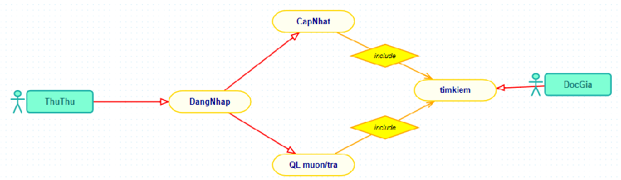

Hình 3.1: Mô hình Usecase

* 1. **. Mô hình use case chi tiết.**

#### 3.2.1 Phân rã các use case mức cao:

* Con người phát triển tiến hành phân rã các use case tổng quát thành các use case cụ thể hơn sử dụng quan hệ “extend”. Các use case con (mức thấp) được lựa chọn bằng cách thêm vào use case cha một chứcnăng cụ thể nào đó và thường được mở rộng dựa trên cơ sở sự chuyển tiếp và phân rã các chức năng của hệ thống.
* Use case *cập nhật* sẽ được phân rã thành cập nhật đôc giả cập nhật tài liệu,thủ thư,thể loại, nhà xuất bản,tác giả.

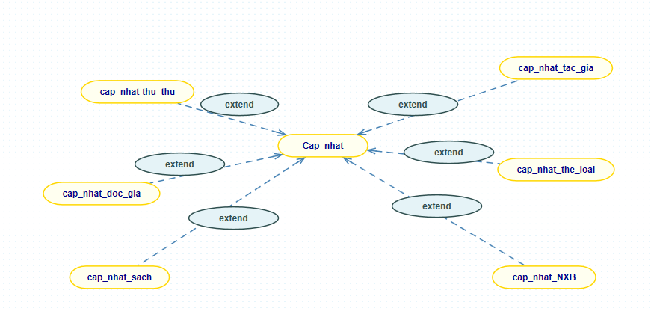

Hình 3.2: Mô hình Usecase cập nhật

Tiếp tục phân rã sơ đồ use case cho đến khi gặp use case ở nút lá**:** use case cập nhật độc giả, cập nhật sách,cập nhật thủ thư,cập nhật tác gỉa,cập nhật thể loại,cập nhật nhà xuất bản đều có thể tiếp tục phân rã thành các use case con là thêm,sửa,xóa thông tin. Các use case này đã là nút lá vì nó biểu diễn một chức năng cụ thể của hệ thống trong đó có tương tác giửa các tác nhân thủ thư và hệ thống.

**+ cập nhật thủ thư:**

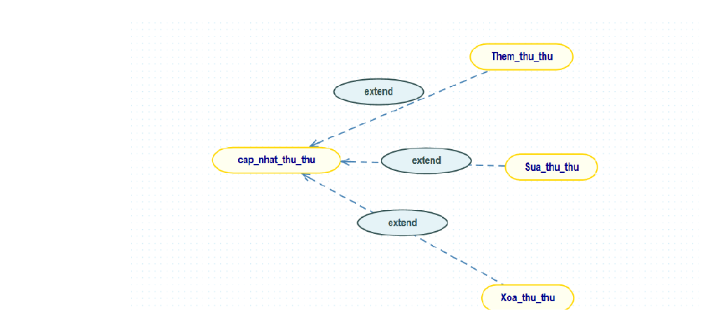

Hình 3.3: Mô hình Usecase cập nhật thủ thư

**+ Cập nhật độc giả:**

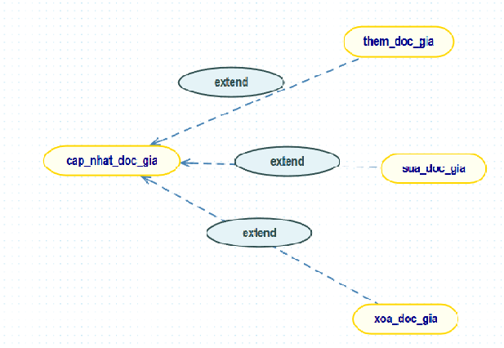

Hình 3.4: Mô hình Usecase cập nhật độc giả

+ **Cập nhật Sách:**

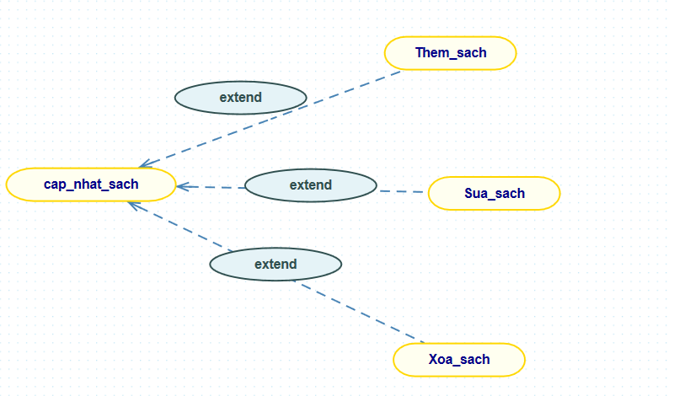

Hình 3.5: Mô hình Usecase Cập nhật Sách

+ **Cập nhật tác giả:**

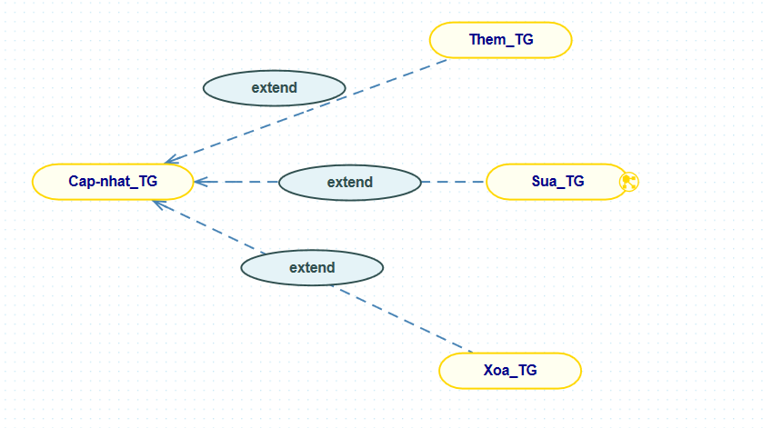

Hình 3.6: Mô hình Usecase Cập nhật tác giả

**+ Cập nhật thể loại:**

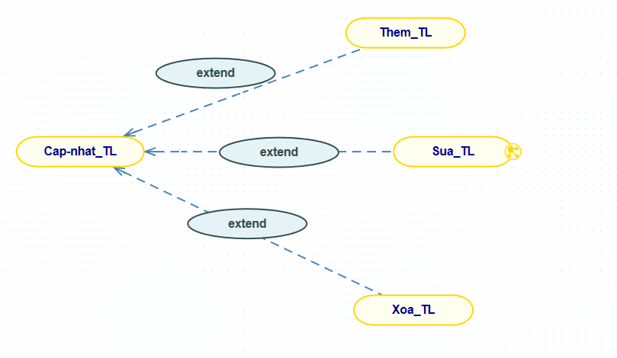

Hình 3.7: Mô hình Usecase Cập nhật thể loại

**+ Cập nhật nhà xuất bản:**

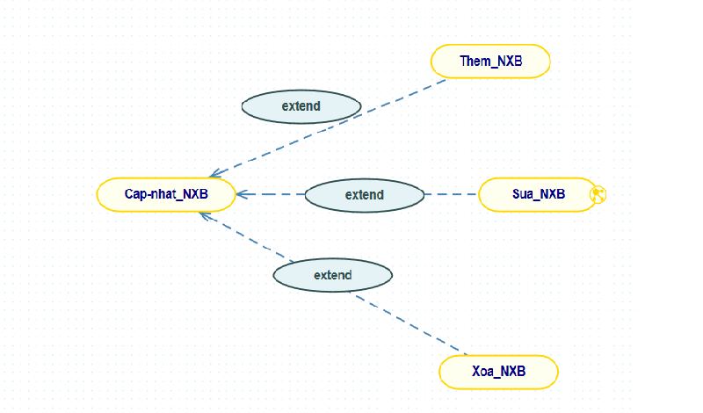

Hình 3.8: Mô hình Usecase Cập nhật nhà xuất bản

#### 3.2.2 Phân rã Use case quản lý mượn trả sách:

* Use case quản lý mượn trả sách được thực hiện bởi thủ thư và có thể được phân rã thành hai use case nhỏ là Quản lý Mượn và Quản lý Trả.

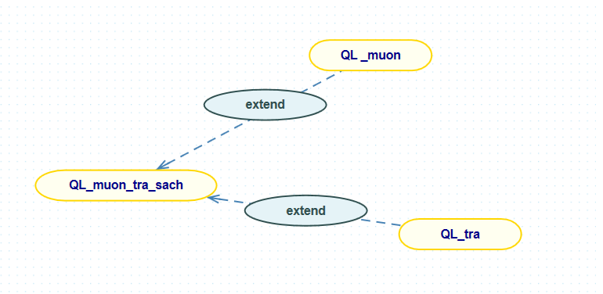

Hình 3.9: Mô hình Usecase quản lý mượn trả sách

# CHƯƠNG 4:PHÂN TÍCH, THIẾT KẾ CƠ SỞ DỮ LIỆU

1. **Thiết kế cơ sở dữ liệu**

Bảng 4.1: db.SINHVIEN ( Sinh Viên)

|  |  |  |  |  |
| --- | --- | --- | --- | --- |
| STT | Tên thuộc tính | Kiểu dữ liệu | Kích thước | Ý nghĩa |
| 1 | **maSV** | int |  | Mã sinh viên(khóa chính) |
| 2 | hotenSV | nvarchar | 50 | Họ tên sinh viên |
| 3 | gioitinhSV | Char | 10 | Giới tính sinh viên |
| 4 | NgaysinhSV | date |  | Ngày sinh sinh viên |
| 5 | lopSV | Char | 20 | Lớp sinh viên |
| 6 | ngayLamThe | Date |  | Ngày làm thẻ |
| 7 | NgayHetHan | Date |  | Ngày hết hạn |

Bảng 4.2. db.NHANVIEN (Nhân viên)

|  |  |  |  |  |
| --- | --- | --- | --- | --- |
| Stt | Tên thuộc tính | Kiểu dữ liệu | Kích thước | Ý nghĩa |
| 1 | **maNV** | int |  | Mã nhân viên(khóa chính) |
| 2 | tenNV | nvarchar | 50 | Tên nhân viên |
| 3 | gioiTinhNV | Char | 10 | Giới tính nhân viên |
| 4 | ngaysinhNV | date |  | Ngày sinh nhân viên |
| 5 | diachiNV | Nvarchar | 100 | Địa chỉ nhân viên |
| 6 | ngayvaoLam | date |  | Ngày vào làm |
| 7 | dienthoaiNV | Varchar | 50 | Điện thoại nhân viên |
| 8 | matkhau | nvarchar | 50 | Mật khẩu |

Bảng4.3 db.SACH (Sách)

|  |  |  |  |  |
| --- | --- | --- | --- | --- |
| Stt | Tên thuộc tính | Kiểu dữ liệu | Kích thước | Ý nghĩa |
| 1 | **maSach** | int |  | Mã sách(khóa chính) |
| 2 | tenSach | nvarchar | 50 | Tên sách |
| 3 | gia | float |  | Giá |
| 4 | soLuong | int |  | Số lượng |
| 5 | maNXB | int |  | Mã nhà xuất bản |
| 6 | maTG | int |  | Mã tác giả |
| 7 | maTL | int |  | Mã thể loại |
| 8 | soLuongTon | int |  | Số lượng tồn |

Bảng 4.4 db.TACGIA (Tác Giả)

|  |  |  |  |  |
| --- | --- | --- | --- | --- |
| Stt | Tên thuộc tính | Kiểu dữ liệu | Kích thước | Ý nghĩa |
| 1 | **maTG** | int |  | Mã tác giả(khóa chính) |
| 2 | tenTG | nvarchar | 50 | Tên tác giả |
| 3 | ghichu | nvarchar | 50 | Ghi chú |

Bảng 4.5. db.THELOAI(Thể loại)

|  |  |  |  |  |
| --- | --- | --- | --- | --- |
| Stt | Tên thuộc tính | Kiểu dữ liệu | Kích thước | Ý nghĩa |
| 1 | **maTL** | int |  | Mã thể loại(khóa chính) |
| 2 | tenTL | nvarchar | 50 | Tên thể loại |
| 3 | ghichu | nvarchar | 50 | Ghi chú |

Bảng 4.6. db.NHAXUATBAN(Nhà xuất bản)

|  |  |  |  |  |
| --- | --- | --- | --- | --- |
| Stt | Tên thuộc tính | Kiểu dữ liệu | Kích thước | Ý nghĩa |
| 1 | **maNXB** | int |  | Mã nhà xuất bản(khóa chính) |
| 2 | tenNXB | nvarchar | 50 | Tên nhà xuất bản |
| 3 | ghichu | nvarchar | 50 | Ghi chú |
| 4 | diachiNXB | nvarchar | 100 | Địa chỉ nhà xuất bản |
| 5 | dienthoaiNXB | Char | 11 | Điện thoại nhà xuất bản |
| 6 | websiteNXB | Char | 100 | Website nhà xuất bản |
| Stt | Tên thuộc tính | Kiểu dữ liệu | Kích thước | Ý nghĩa |
| 1 | **maNXB** | int |  | Mã nhà xuất bản(khóa chính) |
| 2 | tenNXB | nvarchar | 50 | Tên nhà xuất bản |
| 3 | ghichu | nvarchar | 50 | Ghi chú |
| 4 | diachiNXB | nvarchar | 100 | Địa chỉ nhà xuất bản |
| 5 | dienthoaiNXB | Char | 11 | Điện thoại nhà xuất bản |
| 6 | websiteNXB | Char | 100 | Website nhà xuất bản |

Bảng 4.7 db.PHIEUMUON(Phiếu mượn)

|  |  |  |  |  |
| --- | --- | --- | --- | --- |
| Stt | Tên thuộc tính | Kiểu dữ liệu | Kích thước | Ý nghĩa |
| 1 | **maPhieu** | int |  | Mã phiếu(khóa chính) |
| 2 | maSV | int |  | Mã sinh viên |
| 3 | maNV | int |  | Mã nhân viên |

Bảng 4.8 db.CT_PHIEUMUON(Chi tiết phiếu mượn)

|  |  |  |  |  |
| --- | --- | --- | --- | --- |
| Stt | Tên thuộc tính | Kiểu dữ liệu | Kích thước | Ý nghĩa |
| 1 | maSV | int |  | Mã sinh viên |
| 2 | maPhieu | int |  | Mã phiếu |
| 3 | maSach | int |  | Mã sách |
| 4 | ngayTra | datime |  | Ngày trả |
| 5 | tinhTrang | nvarchar | 50 | Tình trạng |
| 6 | ngayMuon | datime |  | Ngày mượn |
| 7 | soLuong | int |  | Số lượng |
| 8 | **id** | Int |  | Id(khóa chính) |

Bảng 4.9 db.TRASACH(Trả sách)

|  |  |  |  |  |
| --- | --- | --- | --- | --- |
| Stt | Tên thuộc tính | Kiểu dữ liệu | Kích thước | Ý nghĩa |
| 1 | **maPhieu** | int |  | Mã phiếu(khóa chính) |
| 2 | maSach | int |  | Mã sách |
| 3 | maNV | int |  | Mã nhân viên |
| 4 | ngayTra | date |  | Ngày trả |
| 5 | tenSach | nvarchar | 50 | Tên sách |
| 6 | tinhTrang | nvarchar | 50 | Tình trạng |

1. **Biểu đồ quan hệ**

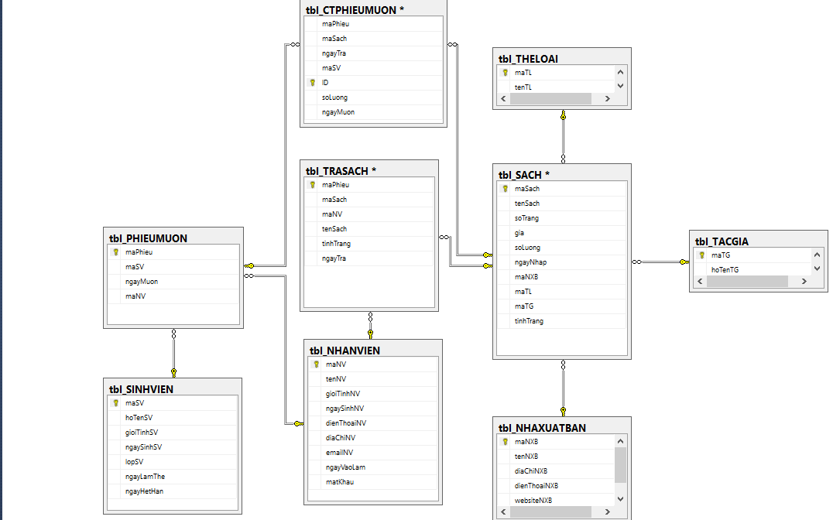

Hình 4.1: Biểu đồ quan hệ

# CHƯƠNG 5: NỀN TẢNG CÔNG NGHỆ

Trong đề tài này ngôn ngữ được sử dụng đó chính là C# . Vì đây là ngôn ngữ đa năng được thiết kế để phát triển ứng dụng trên nền tảng Microsoft và .NET framework . C# thường được biết đến như là một sản phẩm lại có những ưu điểm của C và C++ để tạo ra một ngôn ngữ thực sự tiên tiến. Mặc dù .NET framework củng hỗ trợ một số ngôn ngữ lập trình khác , nhưng C# đã nhanh chóng trở thành một trong những ngôn ngữ phổ biến nhất.

1. **Ngôn ngữ C#**
2. **C# là gì?**

* C# ( C sharp) là ngon ngữ lập trình đơn giản , được phát triển bởi ddooij ngũ kỹ sư của Microsoft vào năm 2000 , trong đó người dẫn đầu là Anders Hejlsberg và Scott Wiltamuth.
* C# là ngôn ngữ lập trình hiện đại, hướng đối tượng và nó được xây dựng trên nền tảng của hai ngôn ngữ mạnh nhất là C++ và Java.
* C# được thiết kế cho Common Language Infrastructure (CLI), mà gồm Executable Code và Runtime Environment, cho phép chúng ta sử dụng các ngôn ngữ high-level đa dạng trên các nền tảng và cấu trúc máy tính khác nhau.
* C# với sự hỗ trợ mạnh mẽ của .NET Framework giúp cho việc tạo một ứng dụng Windows Forms hay WPF (Windows Presentation Foundation), . . . trở nên rất dễ dàng.

1. **Đặc trưng của C#**
   1. **. C# là ngôn ngữ đơn giản**

* Như ta đã biết thì ngôn ngữ C# dựng trên nền tảng C++ và Java nên ngôn ngữ C# khá đơn giản. Nếu chúng ta thân thiện với C và C++ hoậc thậm chí là Java, chúng ta sẽ thấy C# khá giống về diện mạo, cú pháp, biểu thức, toán tử và những chức năng khác được lấy trực tiếp từ ngôn ngữ C và C++, nhưng nó đã được cải tiến để làm cho ngôn ngữ đơn giản hơn. Một vài trong các sự cải tiến là loại bỏ các dư thừa, hay là thêm vào những cú pháp thay đổi.
  1. **C# là ngôn ngữ hiện đại**
* Một vài khái niệm khá mới mẻ khá mơ hồ với các bạn vừa mới học lập trình, như xử lý ngoại lệ, những kiểu dữ liệu mở rộng, bảo mật mã nguồn..v..v... Đây là những đặc tính được cho là của một ngôn ngữ hiện đại cần có. Và C# chứa tất cả các đặt tính ta vừa nêu trên
  1. **C# là ngôn ngữ lập trình thuần hướng đối tượng**
* Lập trình hướng đối tượng(tiếng Anh: Object-oriented programming, viết tắt: OOP) là một phương pháp lập trình có 4 tính chất. Đó là tính trừu tượng (*abstraction*), tính đóng gói (encapsulation), tính đa hình (polymorphism) và tính kế thừa (inheritance). C# hỗ trợ cho chúng ta tất cả những đặc tính trên
  1. **C# là ngôn ngữ ít từ khóa**
* C# là ngôn ngữ sử dụng giới hạn những từ khóa( gồm hơn 80 từ khóa và mười mấy kiểu dữ liệu xây dựng sẳn). Nếu bạn nghĩ rằng ngôn ngữ có nhiều từ khóa thì sẽ càng mạnh mẽ hơn. Điều này không phải sự thật , lấy ngôn ngữ C# làm điển hình.
* Ngoài những ưu điểm trên thì còn một số ưu điểm nỗi bật của C#:
* C# có cấu trúc khá gần gũi với các ngôn ngữ lập trình truyền thống , nên củng khá dễ dàng tiếp cận và học nhanh với C#.
* C# có thể biên dịch trên nhiều nền tảng khác nhau
* C# được xây dựng trên nền tảng của C++ và Java nên nó được thừa hưởng những ưu điểm của ngôn ngữ đó.
* C# là một phần của .NET framework nên được sự chống lưng khá lớn đến từ bộ phận này
* C# có IDE Visual Studio cùng nhiều plug-in vô cùng mạnh mẽ.

1. **Giới thiệu về WPF – XAML**
2. **Giới thiệu công nghệ lập trình ứng dụng WPF**

- Công nghệ WPF (Windows Presentation Foundation ) là thế hệ kế tiếp của winform dùng lập trình các ứng dụng window. Là thư viện lập trình giao diện đồ họa có trong Microsoft.NET Framewwork từ phiên bản 3.0 . Được xây dựng trên nền Direct3D ,WPF phát huy tối đa sức mạnh sử lý của card đồ họa , hổ trợ các cải tiến về giao diện trong Windows Vista, Windows 7 và độc lập với mọi độ phân giải của màng hình. WPF kế thừa và mở rộng các đặc trưng phát triển ứng dụng bao gồm: ngôn ngữ đánh dấu mở rộng ( extensible Application Markup Language – XAML) ,các điều khiển(control),tác hợp dữ liệu(data binding), bố cục, đồ họa 2D,3D,hoạt hình, kiểu dáng,(style),mẫu(template),tài liệu,đa phương tiện(âm thanh,hình ảnh) văn bản và in ấn. Ứng dụng WPF có thể được biên dịch để chạy trên desktop hoặc thong qua trình duyệt phổ biến như ID,Firefox. Do đó WPF không chỉ dành cho các ứng dụng desktop , nó còn cho phép phát triển các ứng dụng web phong phú(Rich Internet Application – RIA) .

- Wpf mang đến cho việc lập trình trở nên đơn giản từ việc thiết kế giao diện , xử lý dữ liệu ( sử dụng linq kết hợp với cơ chế binding ) giúp việc lập trình dễ dàng và mạnh mẽ hơn hẳn winform.

- Cùng với nền tảng .net 4.5 hỗ trợ Web API (trước đó dùng WCF trên .net 3.5 hay web service trước đó) giúp chúng ta dễ dàng xây dựng các ứng dụng điện toán đám mây .

- Ngoài ra WPF cung cấp một mô hình lập trình nhất quán cho việc phát triển ứng dụng và cung cấp sự tách biệt rõ ràng giửa giao diện người dùng và logic nghiệp vụ.

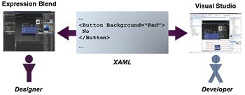

Hình 5.1: Tương tác giửa nhà thiết kế và lập trình viên thông qua XAML.

* Thực tế cho thấy các ứng dụng desktop vẫn được phát triển mạnh mẽ vì tính sẵn dùng , bão lưu trạng thái giữa các giao dịch , độ tin cậy,bảo mật dữ liệu và khả năng phát huy tối đa hiệu xuất của phần cứng.
* Trước WPF xây dựng 1 ứng dụng winform với nhiều yêu cầu phức tạp đòi hỏi sử dụng nhiều công nghệ khác nhau .
* Để tạo ra ứng dụng với các Form và Control , lập trình viên thường chọn Windows Form. Tuy nhiên nếu ứng dụng đòi hỏi một số tính năng riêng biệt như: hình ảnh 2 chiều,3 chiều, đa phương tiện,…,chúng ta cần thêm các thư viện GDI+,Windows Media Player,… Điều này trở nên phức tạp và rắc rối ,khó bảo trì. Trong khi chúng ta có thể sử dụng WPF để phát triển ứng dụng giao diện người dùng , hơn là sử dụng nhiều công nghệ riêng biệt.

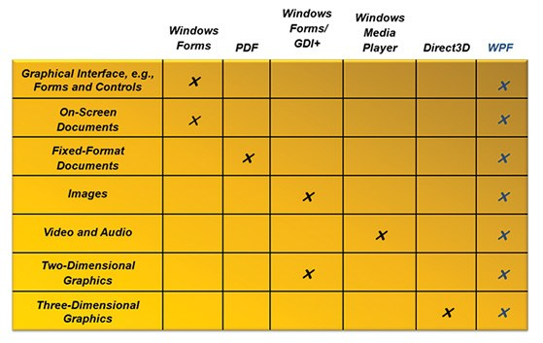

Bảng 5.1: Bảng đối chiếu các công nghệ hiện có trong WPF.

* WPF sử dụng XAML để thể hiện giao diện. XAML định nghĩa một tập các thành phần XML như Button, TextBlock, Label… để xác định cách thức hiển thị của các Control trên giao diện. Rõ ràng việc mô tả giao diện dưới dạng XML dễ dàng hơn so với mã lệnh(code).

1. **Ngôn ngữ định nghĩa giao diện XAML.**

* Mỗi ứng dụng bất kỳ thường phân chia rõ ràng giữa lớp giao diện (View) và lớp xử lý( Model,ViewModel)
* Lập trình web thì được thiết kế bằng HTML,CSS,JQUERY. Việc xử lý trên View chủ yếu dùng ngôn ngữ script.
* Lập trình Winform thì giao diện được thiết kế bằng C# . Có hổ trợ kéo thả để sinh mã máy tự động.
* Lập trình WPF dùng Xaml để thiết kế giao diện . lập trình wpf tương tự lập trình web dùng Xaml để thiết kế giao diện , dùng C# để xử lý logic.
* Việc thiết kế giao diện trong Wpf thật sự đơn giản. Xaml hỗ trợ các Style tương tự như trong CSS của web khiến chúng ta định nghĩa giao diện (màu sác, phối cảnh) rất dễ dàng hơn so với Winform.

1. **Hướng dẫn học và thực hành tài liệu.**
   1. **Phần mềm hỗ trợ học – lập trình WPF**

* Để thực hành các nội dung kiến thức hoặc viết các ứng dụng của .net Microsoft cung cấp 1 IDE phát triển ứng dụng rất mạnh đó là Visual Studio . Trong đề tài sử dụng phiên bản VS 2015.
* Có thể thực hiện các công cụ khác . Nhưng Visual Stdio là một IDE phát triển ứng dụng mạnh cho các ứng dụng Winform hay ứng dụng Web.
* Ngoài ra XAML có thể sửa đổi bằng rất nhiều công cụ phát triển như Visual Studio, Expression Blend, XAMLPad… Do đó WPF cho phép các thành viên của đội phát triển và thiết kế có thể làm việc với nhau trên cùng một file mà không cần phải thông qua một file ảnh tĩnh như trước đây. Theo cách này, nhà thiết kế xây dựng các giao diện phức tạp bằng Expression Blend. Toàn bộ thiết kế sẽ được công cụ sinh ra các thể hiện dưới dạng XAML. Nhà phát triển chỉ việc sử dụng các đoạn mã XAML này với công cụ như Visual Studio 2008 để viết các xử lý logic cho ứng dụng, mà không cần phải thiết kế lại.

1. **Thiết kế giao diện bằng xaml**
   1. **Giới thiệu về giao diện trong WPF**

* Nói đến thiết kế giao diện kể cả trong lập trình web , winform chúng ta thường sử dụng các khái niệm như Layout , Control .Các công nghệ lập trình khác nhau có tên gọi khác nhau nhưng ý nghĩa đều tương tự như thế
* Layout là bộ khung chứa cấu trúc giao diện ứng dụng
* Control là các điều khiển : nút bấm ( button) , lựa chọn ( CheckBox ) .Các Control được đặt trên layout .
* Winform dùng C# ( vb.net ) để định nghĩa giao diện , trong WPF chúng ta dùng Xaml để định nghĩa giao diện .Tất nhiên khi lập trình runtime trong WPF chúng ta cũng có thể dùng C# để định nghĩa giao diện.
* Trên môi trường Visual Studio cũng hỗ trợ việc kéo thả các Control và sinh mã tự động .Tuy nhiên lời khuyên khi học lập trình xaml là nên code bằng tay vì nó rất đơn giản và cho ta cái nhình thật sự về cấu trúc giao diện.

1. **LINQ TO SQL**

**1 .Linq to sql là gì?**

* Để giảm gánh nặng thao tác trên nhiều ngôn ngữ khác nhau và cải thiện năng suất lập trình, Microsoft đã phát triển giải pháp tích hợp dữ liệu cho .NET Framework có tên gọi là ***LINQ***(*Language Integrated Query*), đây là thư viện mở rộng cho các ngôn ngữ lập trình C# và Visual Basic.NET (có thể mở rộng cho các ngôn ngữ khác) cung cấp khả năng truy vấn trực tiếp dữ liệu Object, CSDL và XML.
* LINQ là một tập hợp các thành phần mở rộng cho phép viết các câu truy vấn dữ liệu ngay trong một ngôn ngữ lập trình, như C# hoặc VB.NET. Khi tạo một đối tượng LINQ thì Visual Studio sẽ tự động sinh ra các lớp có các thành phần tương ứng với CSDL của chúng ta. Khi muốn truy vấn, làm việc với CSDL ta chỉ việc gọi và truy xuất các hàm, thủ tục tương ứng của LINQ mà không cần quan tâm đến các câu lệnh SQL thông thường.

**2.Sử dụng Linq**

**2.1 Khởi tạo đối tượng Linq to sql**

Trong project chọn Add >Data > LinQ to SQL class.

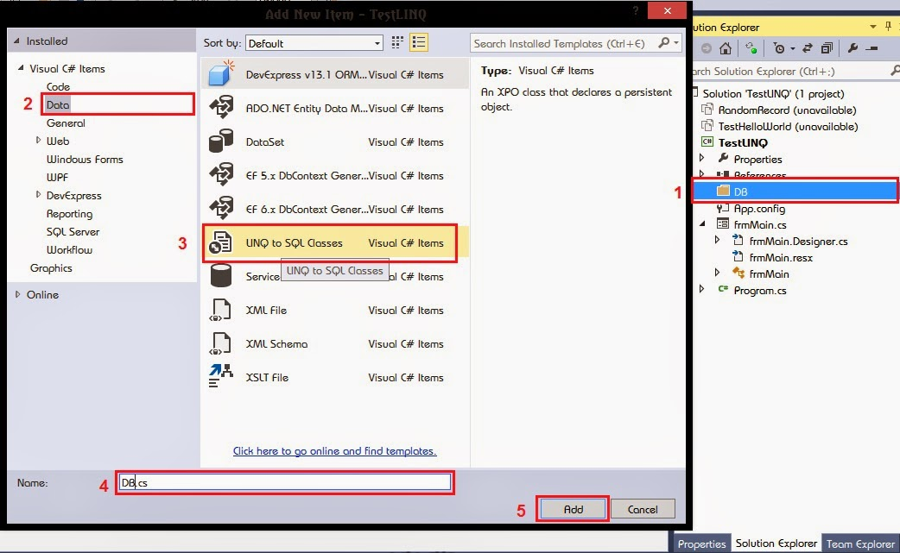

Hình 5.2: Khởi tạo đối tượng Linq to sql

Ở đây tạo một file DB.dbml trong thư mục DB để dễ quản lý.

Sau khi có file ta tiến hành kéo thả các table cần thiết vào để tự động sinh các thủ tục LinQ.

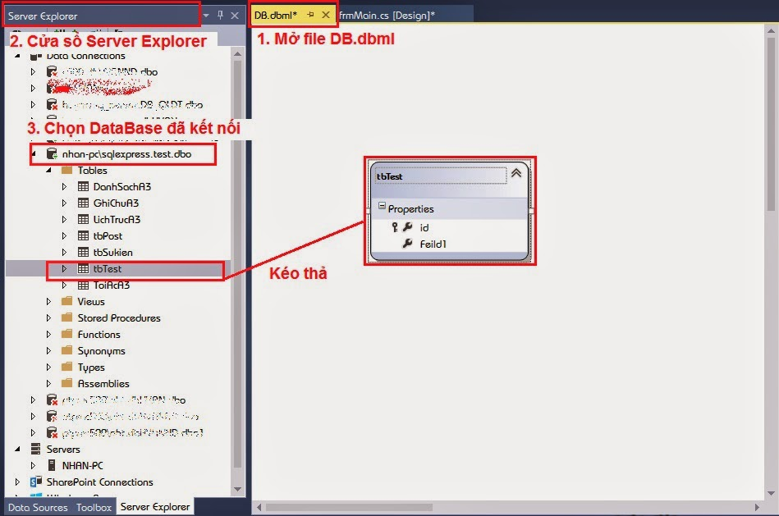

Hình 5.3: Khởi tạo đối tượng Linq to sql (tt)

Vậy ta đã tạo được các thủ thục cần thiết để làm việc với LinQ.

#### 2.2. Truy vấn dữ liệu

**- Tương tự như Entity ta phải khai báo 1 biến DataContext:**



* **Có 2 kiểu truy vấn dữ liệu**:

+ Query Syntax:

Var abc = from p in db.tbTest

Where p.id > 10

Select p;

+ Method Syntax:

var xyz = db.tbTests.Where(p => p.id > 10).Select(p => new { p.id, p.Feild1 });

**Chọn từ nhiều bảng theo kiểu Inner Join** ( lấy những bảng ghi có điều kiện thõa mãn.)

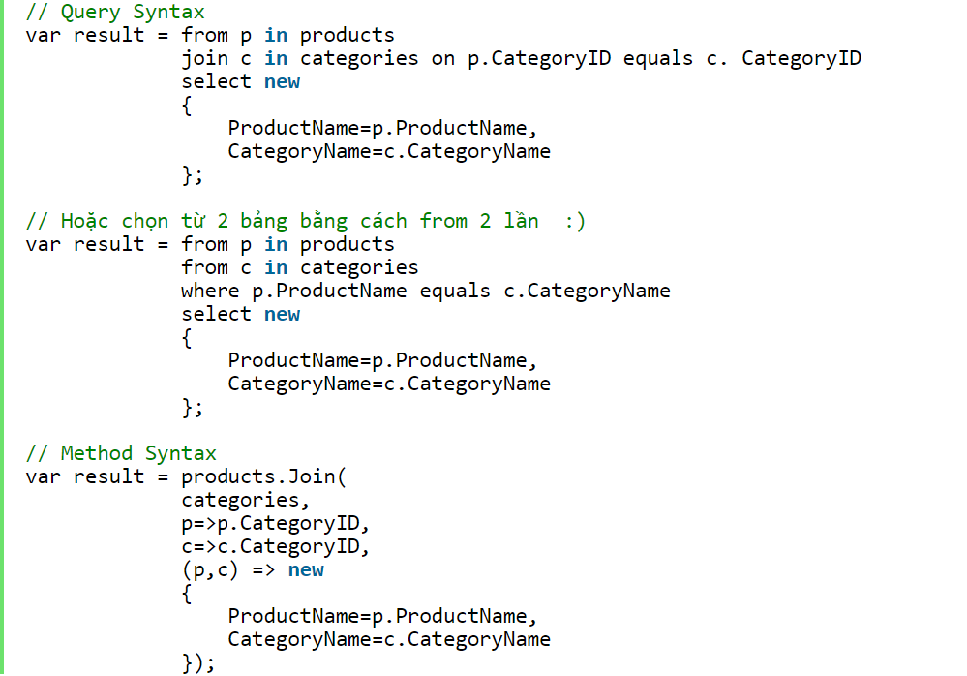

#### 2.3 Thêm,sữa,xóa dữ liệu từ LinQ to SQL.

**Thêm dữ liệu:**

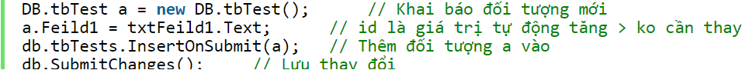

**Sửa dữ liệu:**

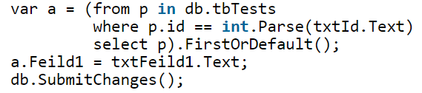

**Xóa dữ liệu:**

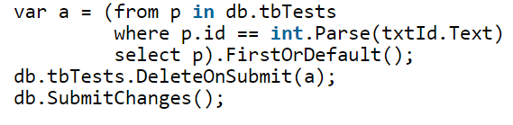

# CHƯƠNG 6: PHÂN TÍCH THIẾT KẾ GIAO DIỆN

1. **Giao diện chương trình ứng dụng.**
   1. **Giao đăng nhập**

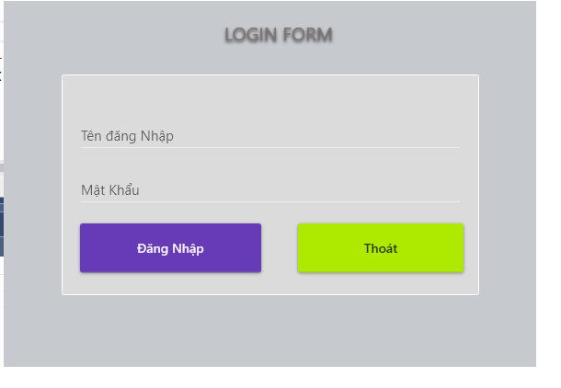

Hình 6.1: Giao diện màng đăng nhập

### 1.2. Giao diện màng hình chính.

* Sau khi đăng nhập đúng tên đăng nhập và mật khẩu chương trình sẽ hiện lên giao diện của màng hình chính.

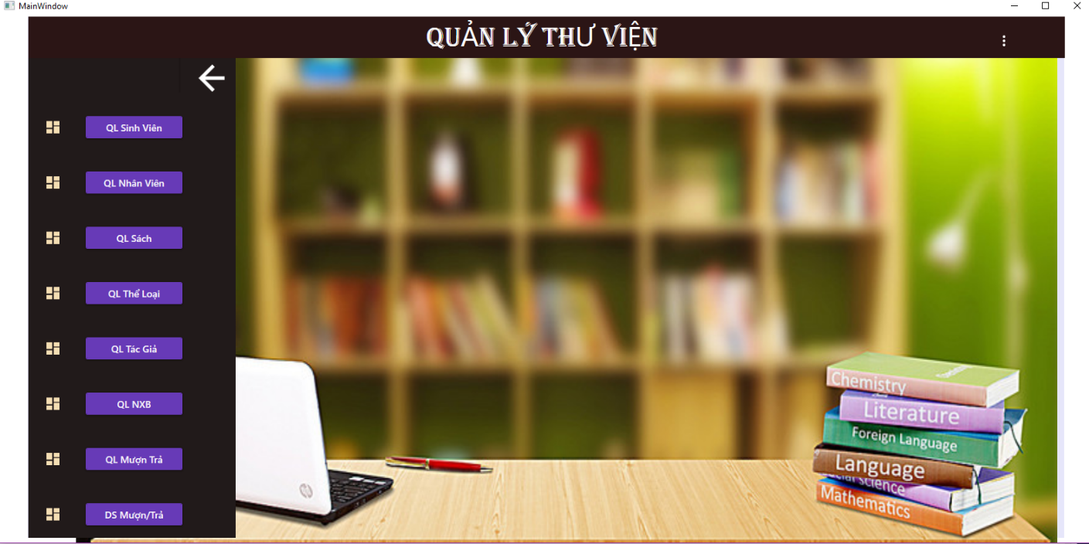

Hình 6.2: Giao diện màng hình chính

* 1. **Giao diện cập nhật nhân viên.**
* Click vào nút QL Nhân Viên sẽ hiện lên form thông tin của nhân viên:
* Click vào dấu mũi tên để hiện lên thông tin chung của nhân viên
* Có các chức năng Thêm/Sửa/Xóa/Tìm kiếm thông tin nhân viên :

+ Điền đẩy đủ thông tin của nhân viên và click vào nút thêm hiện lên câu thông báo **“Bạn đã Thêm thành công”**. Nhân viên mới đã được thêm.

+ Chọn 1 nhân viên cần sửa. Sửa thông tin của nhân viên cần sửa và bấm vào nút Sửa và hiện lên dòng thông báo **“ Bạn đã Sửa thành công ”**

+ Chọn 1 dòng cần xóa và bấm vào nút Xóa, hiện lên câu thông báo

**“ Bạn đã xóa thành công “**

+ Click vào nút Làm Mới,thì các thông tin của nhân viên sẽ được xóa để điền thêm thông tin của nhân viên mới.

+ Nhập thông tin cần tìm kiếm : Tìm kiếm theo tên hoặc theo Mã Nhân Viên.

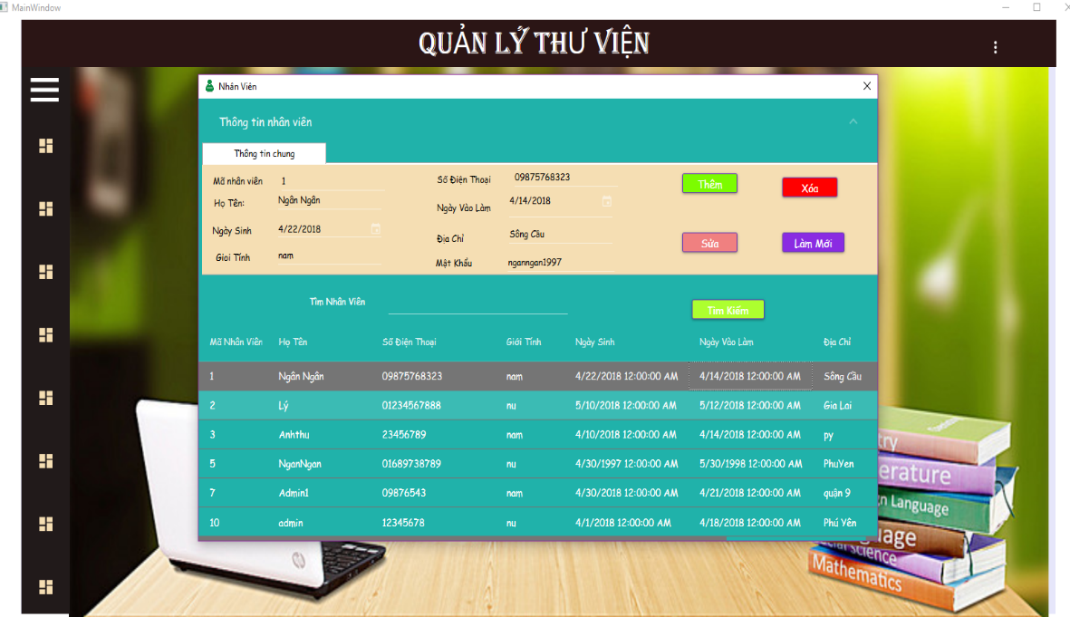

Hình 6.3: Giao diện cập nhật nhân viên

* 1. **. Giao diện cập nhật Sinh viên**
* Click vào nút QL Sinh Viên sẽ hiện lên form thông tin của nhân viên.
* Click và dấu mũi tên sẽ hiện lên “ Thông tin chung” của sinh viên
* Có các chức năng Thêm/Sửa/Xóa/Tìm kiếm thông tin sinh viên.
* + Điền đẩy đủ thông tin của sinh viên và click vào nút thêm hiện lên câu thông báo **“Bạn đã Thêm thành công”**. Sinh viên mới đã được thêm.
* + Chọn 1 Sinh viên cần sửa. Sửa thông tin của Sinh viên cần sửa và bấm vào nút Sửa và hiện lên dòng thông báo **“ Bạn đã Sửa thành công ”**
* + Chọn 1 dòng cần xóa và bấm vào nút Xóa, hiện lên câu thông báo

**“ Bạn đã xóa thành công “**

* + Click vào nút Làm Mới,thì các thông tin của Sinh viên sẽ được xóa để điền thêm thông tin của Sinh viên mới.
* + Nhập thông tin cần tìm kiếm : Tìm kiếm theo tên hoặc theo Mã Sinh Viên và click vào Tìm Kiếm

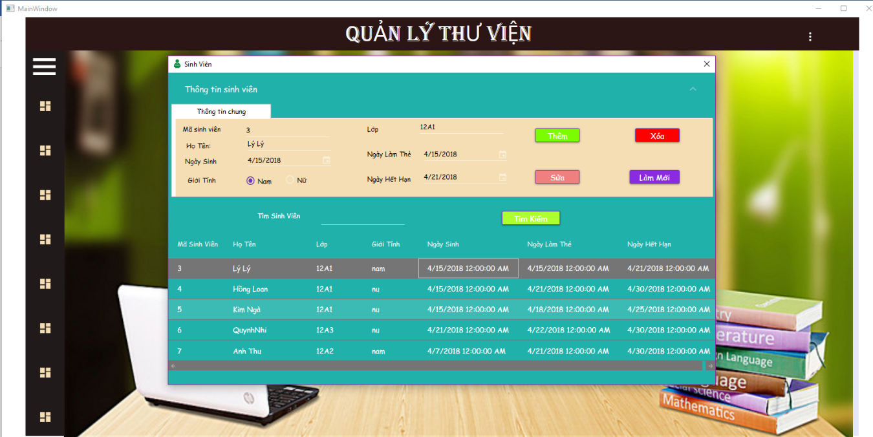

Hình 6.4: Giao diện cập nhật Sinh viên

### 1.5. Giao diện cập nhật sách

* Click vào nút QL Sách sẽ hiện lên form thông tin của Sách:
* Click vào dấu mũi tên để hiện lên thông tin chung .
* Có các chức năng Thêm/Sửa/Xóa/Tìm kiếm thông tin sách :

+ Điền đẩy đủ thông tin của sách và click vào nút thêm hiện lên câu thông báo **“Bạn đã Thêm thành công”**. Sách mới đã được thêm.

+ Chọn 1dòng cần sửa. Sửa thông tin Sách cần sửa và bấm vào nút Sửa và hiện lên dòng thông báo **“ Bạn đã Sửa thành công ”**

+ Chọn 1 dòng cần xóa và bấm vào nút Xóa, hiện lên câu thông báo

**“ Bạn đã xóa thành công “**

+ Click vào nút Làm Mới,thì các thông tin của Sách sẽ trống để điền thêm thông tin của nhân viên mới.

+ Nhập thông tin cần tìm kiếm : Tìm kiếm theo mã sách và tên sách và click vào Tìm Kiếm.

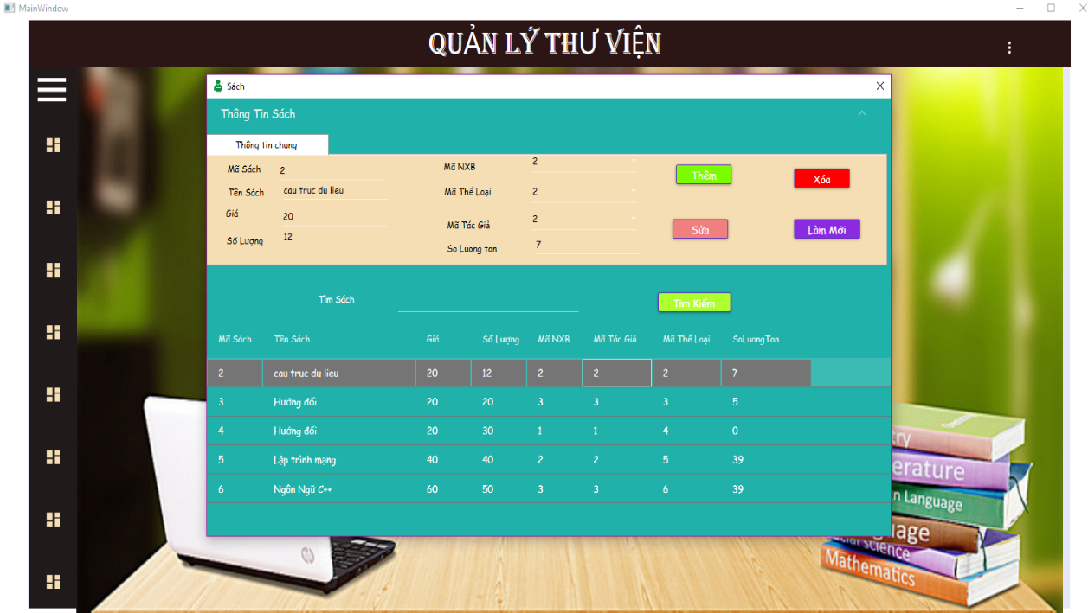

Hình 6.5: Giao diện cập nhật sách

### 1.6. Giao diện cập nhật tác giả.

* Click vào nút QL Tác Giả sẽ hiện lên form thông tin của tác giả:
* Click vào dấu mũi tên để hiện lên thông tin chung .
* Có các chức năng Thêm/Sửa/Xóa/Tìm kiếm thông tin tác giả :

+ Điền đẩy đủ thông tin của tác giả và click vào nút thêm hiện lên câu thông báo **“Bạn đã Thêm thành công”**. Tác giả mới đã được thêm.

+ Chọn 1dòng cần sửa. Sửa thông tin tác giả cần sửa và bấm vào nút Sửa và hiện lên dòng thông báo **“ Bạn đã Sửa thành công ”**

+ Chọn 1 dòng cần xóa và bấm vào nút Xóa, hiện lên câu thông báo

**“ Bạn đã xóa thành công “**

+ Click vào nút Làm Mới,thì các thông tin của tác giả sẽ để trống để điền thêm thông tin của tác giả mới.

+ Nhập thông tin cần tìm kiếm : Tìm kiếm theo mã tác giả và tên tác giả và click vào Tìm Kiếm.

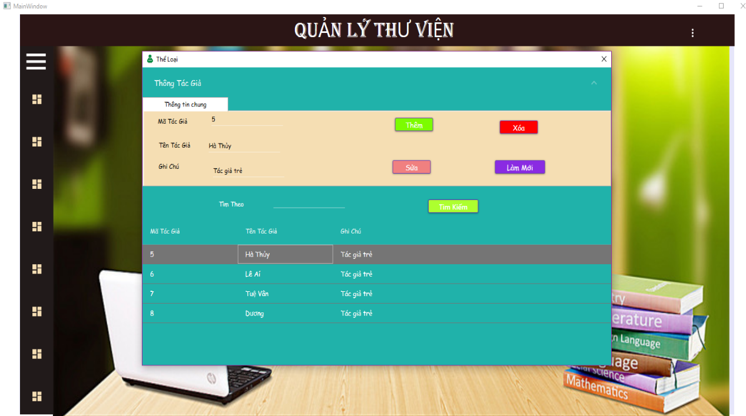

Hình 6.6: Giao diện cập nhật tác giả

### 1.7 . Giao diện cập nhật nhà xuất bản.

* Click vào nút QL Nhà Xuất Bản sẽ hiện lên form thông tin của Nhà Xuất Bản:
* Click vào dấu mũi tên để hiện lên thông tin chung .
* Có các chức năng Thêm/Sửa/Xóa/Tìm kiếm thông tin Nhà xuất bản :

+ Điền đẩy đủ thông tin của nhà xuất bản và click vào nút thêm hiện lên câu thông báo **“Bạn đã Thêm thành công”**. Sách mới đã được thêm.

+ Chọn 1dòng cần sửa. Sửa thông tin Sách cần sửa và bấm vào nút Sửa và hiện lên dòng thông báo **“ Bạn đã Sửa thành công ”**

+ Chọn 1 dòng cần xóa và bấm vào nút Xóa, hiện lên câu thông báo

**“ Bạn đã xóa thành công “**

+ Click vào nút Làm Mới,thì các thông tin của Nhà xuất bản sẽ trống để điền thêm thông tin của nhà xuất bản mới mới.

+ Nhập thông tin cần tìm kiếm : Tìm kiếm theo mã nhà xuất bản và tên nhà xuất bản và click vào Tìm Kiếm.

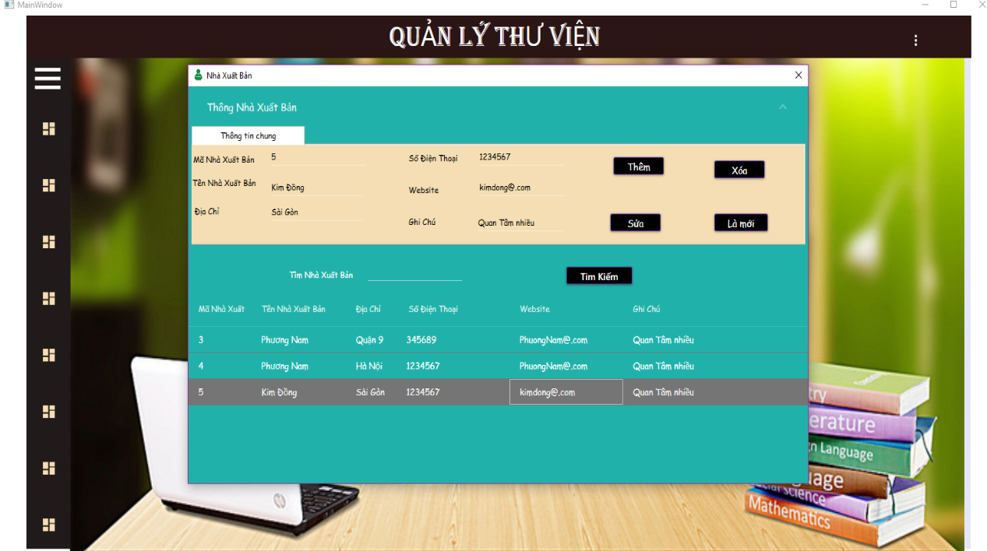

Hình 6.7: Giao diện cập nhật nhà xuất bản

### 1.8. Giao diện cập nhật thể loại.

* Click vào nút QL Thể Loại sẽ hiện lên form thông tin của Thể Loại:
* Click vào dấu mũi tên để hiện lên thông tin chung .
* Có các chức năng Thêm/Sửa/Xóa/Tìm kiếm thông tin Thể Loại :

+ Điền đẩy đủ thông tin của Thể loại và click vào nút thêm hiện lên câu thông báo **“Bạn đã Thêm thành công”**. Thể loại mới đã được thêm.

+ Chọn 1dòng cần sửa. Sửa thông tin Thể Loại cần sửa và bấm vào nút Sửa và hiện lên dòng thông báo **“ Bạn đã Sửa thành công ”**

+ Chọn 1 dòng cần xóa và bấm vào nút Xóa, hiện lên câu thông báo

**“ Bạn đã xóa thành công “**

+ Click vào nút Làm Mới,thì các thông tin của Thể Loại sẽ trống để điền thêm thông tin của Thể Loại mới.

+ Nhập thông tin cần tìm kiếm : Tìm kiếm theo mã Thể Loại và tên Thể Loại và click vào Tìm Kiếm.

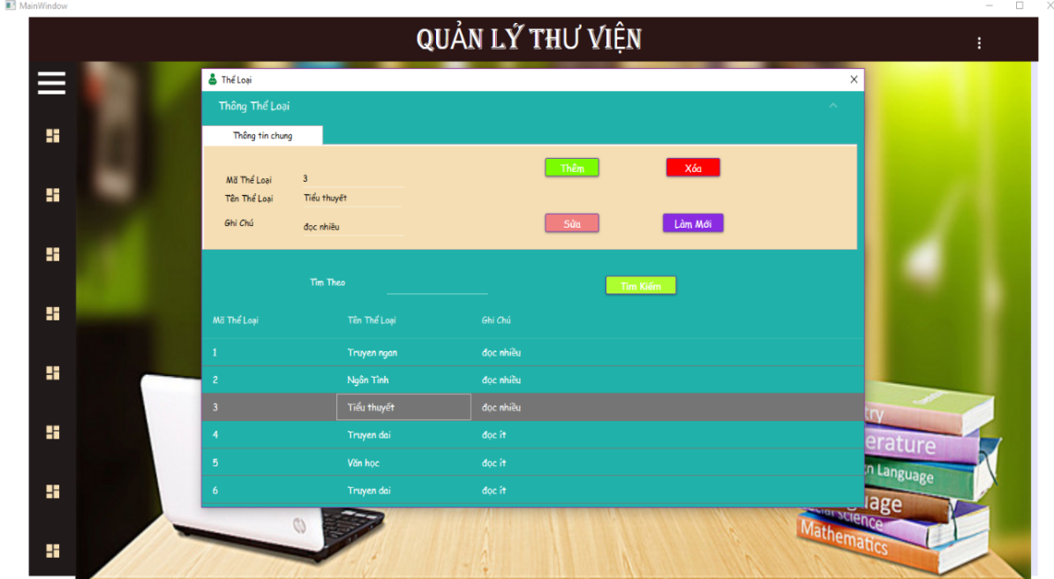

Hình 6.8: Giao diện cập nhật thể loại

### 1.9 . Giao diện Quản lý mượn-trả.

* Click vào nút QL Mượn/Trả sẽ hiện lên form thông tin của Mượn/Trả:
* Click vào dấu mũi tên để hiện lên thông tin chung .
* Có các chức năng Thêm/Mượn/Trả/Tìm kiếm.

+ Điền đầy đủ thông tin Mượn sách và bấm vào nút **Thêm** phiếu mượn hiện lên câu thông báo **“Bạn đã thêm thành công”** Sau đó click vào Button **Mượn** sẽ hiện lên câu thông báo **“ Bạn đã Mượn Thành công”**. Phiếu mượn sẽ được lưu vào form DSMượn/Trả.

+ Mỗi Phiếu Mượn chỉ cho phép 1 Mã Phiếu,1 Nhân viên,1 Sinh Viên

+ Nhập thông tin cần tìm kiếm: Tìm Kiếm theo mã phiếu mượn.

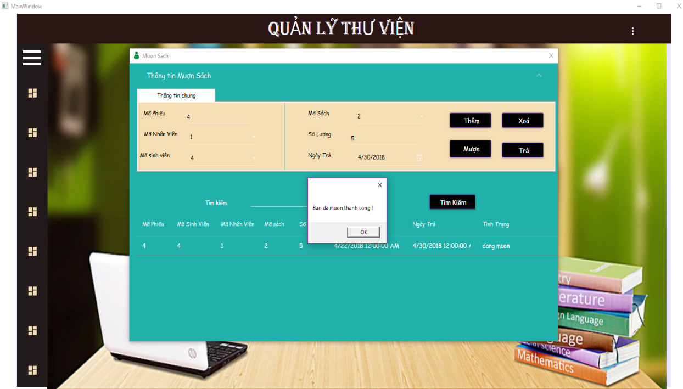

Hình 6.9: Quản lý mượn

+ Nếu bạn nhập Sai thông tin Mã Sách Hoặc Mã Phiếu . Chương trình sẽ hiện lên Thông báo **“ Không tìm thấy phiếu mượn có thông tin đã tìm”.**

+ Bạn cần nhập thông tin Mã Phiếu và Mã Sách cần trả sau đó click vào button Trả sẽ hiện lên câu thông báo **“ Bạn đã trả thành công”** và vào form DSMượn/Trả để kiểm tra lại.

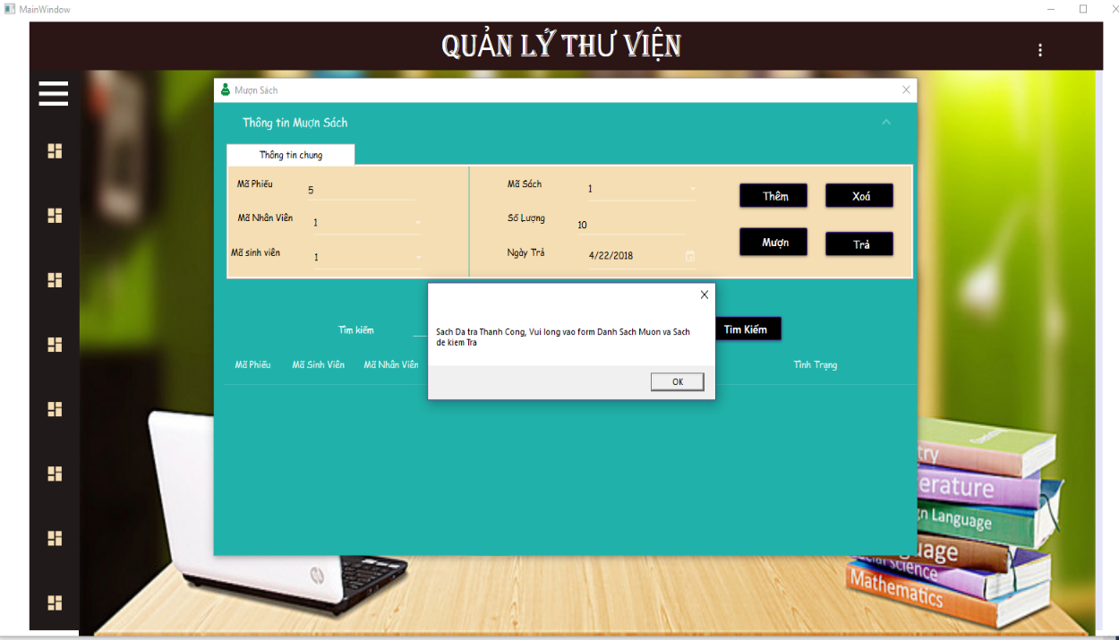

Hình 6.10: giao diện trả sách

### 1.10. Giao diện thống kê sách đang mượn

- Click vào TK Danh Sách đang mượn form Thống kê sẽ hiện lên .

- Click vào button Danh Sách Mượn. Sẽ hiện lên thông tin của những sinh viên đang mượn sách**.**

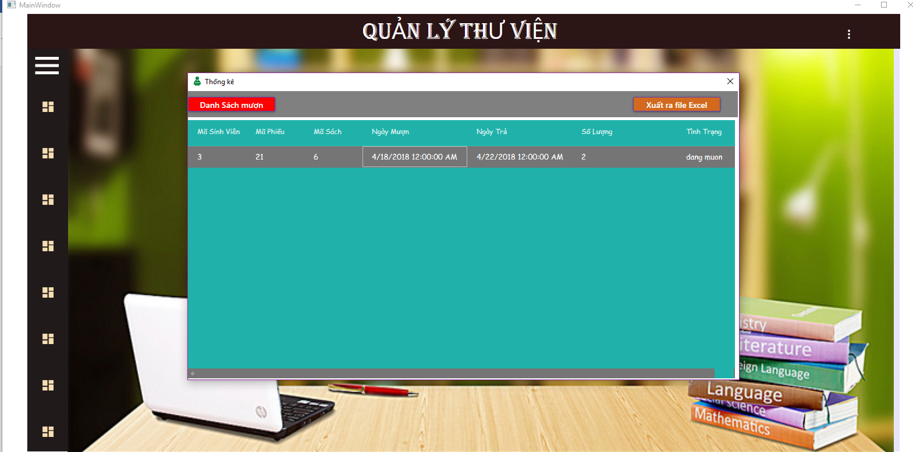

Hình 6.11 : thống kê đang mượn

* Click vào button Xuất ra File excel . Sẽ tạo ra 1 File Excel tương ứng với những thông tin sinh viên đang mượn.

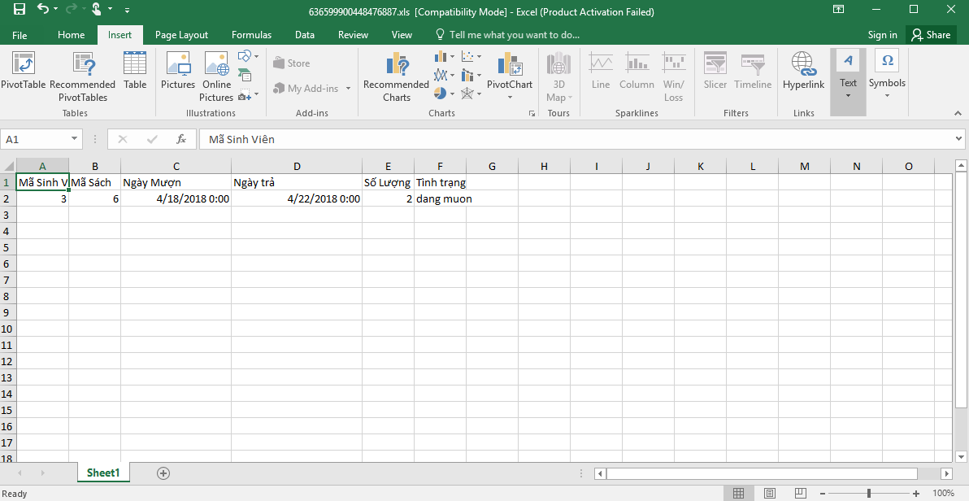

Hình 6.12: Xuất file excel danh sách đang mượn

### 1.11. Giao diện thống kê sách đã trả

**-** Click vào button Danh Sách Trả. Sẽ hiện lên thông tin của các sinh viên đã trả sách.

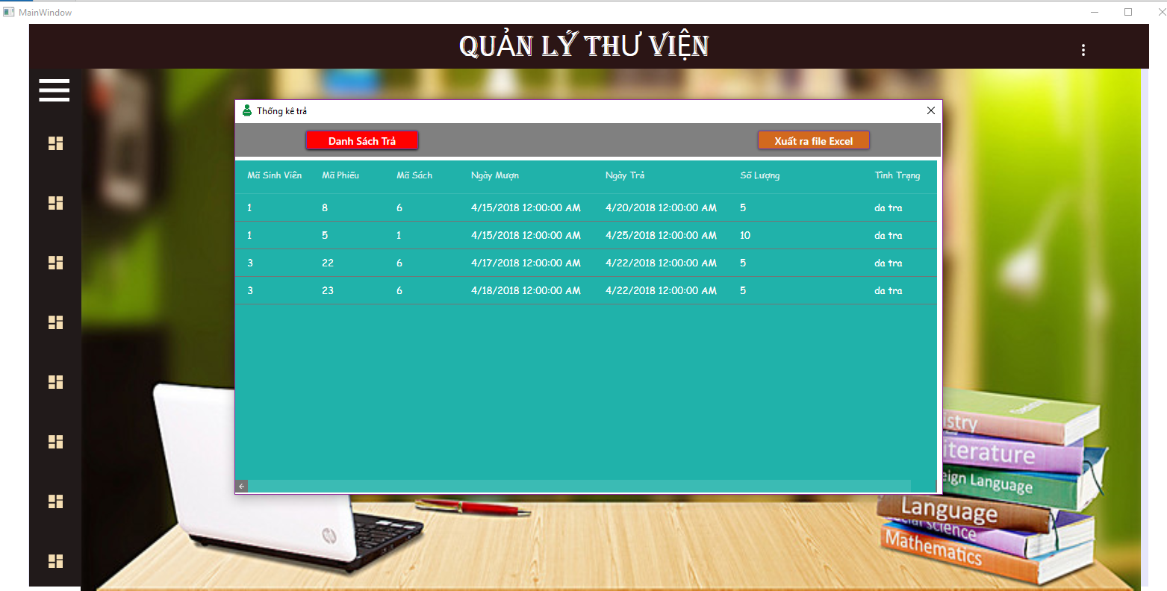

Hình 6.13: Thống kê danh sách đã trả

* Click vào button Xuất ra file excel . Sẽ tạo ra file excel tương ứng với những sinh viên đã trả sách

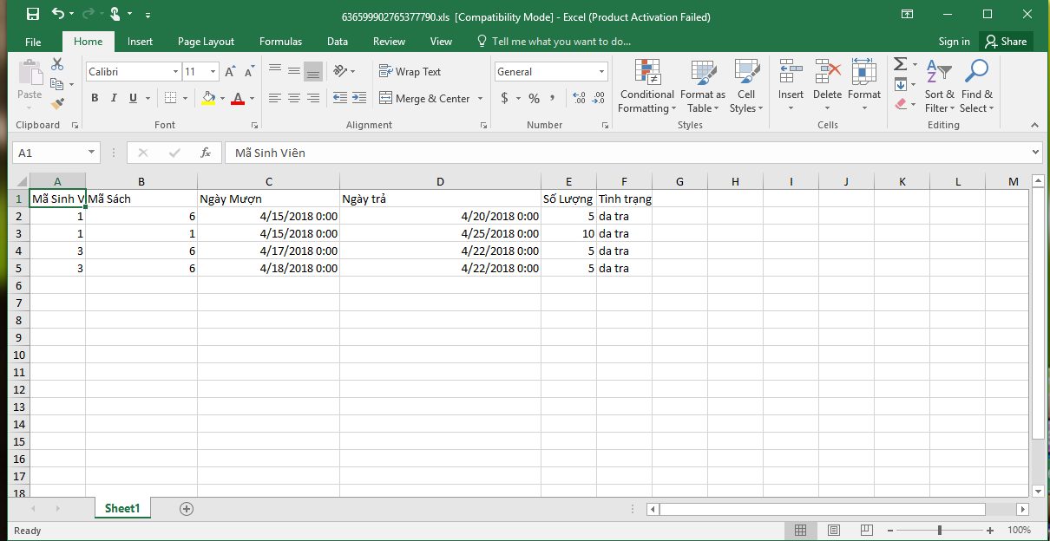

Hình 6.14: Xuất file excel danh sách đã trả sách

# CHƯƠNG 7: KẾT LUẬN

1. **Đánh giá chung về đề tài**

Bài toán quản lý là một bài toán phức tạp đặc biệt với bài toán quản lý thư viện lại luôn đòi hỏi cập nhật thông tin cao , đầy đủ chính xác , yêu cầu của độc giả luôn luôn thay đổi để dẫn đến những nhằm lẫn giửa các lần mượn sách… gây khó khan cho công tác quản lý thư viện. vì vậy để để giải quyết bài toán 1 cách triệt để thì người lập trình phải hiểu sâu sắc về mục đích củng như các khả năng có thể xảy ra của bài toán.

1. **Hướng dẫn phát triển**

Chương trình được xây dựng trong thời gian không dài và với kinh nghiệm thực tế còn ít nên chưa thể áp dụng rộng rãi vòa thực tế, nó chỉ áp dụng một phần nhỏ mà hu cầu thực tế đề ra đó là giảm bớt ghi chép , tìm kiểm dữ liệu nhanh, thông tin về sách và đọc giả được quản lý chặt chẻ và rõ ràng …

Với thời gian ngắn vừa tìm hiểu và nghiên cứu bài toán quản lý thư viện , cộng với sự nỗ lực của bản thân và sự hướng dẫn nhiệt tình của giáo viên chương trình của em củng đáp ứng được một phần yêu cầu thực tế đề ra . Song củng không thể tránh khỏi những thiếu sót, em rất mong được sự góp ý của các thầy cô và toàn thể các bạn để chương trình của em ngày càng được hoàn thiện hơn.

Một lần nửa , em xin chân thành cảm ơn thầy Trương Bá Thái đã tận tình hướng dẫn và giúp đỡ em trong suốt quá trình thực tập. cảm ơn tất cả các bạn đã có ý kiến đóng góp.